我是谁——探索自我
--清新区校外未成年人心理健康辅导站专家进校园进行
团体辅导活动

2017年11月17日上午，清新区校外未成年人心理健康辅导站特邀祝帼豪（国家二级心理咨询师，毕业于华南师范大学心理学院，现任中山大学南方学院心理站心理咨询师）到我区职业技术学校开展团体心理辅导活动。我区职校组织了17春幼师6班43名学生参加了活动。
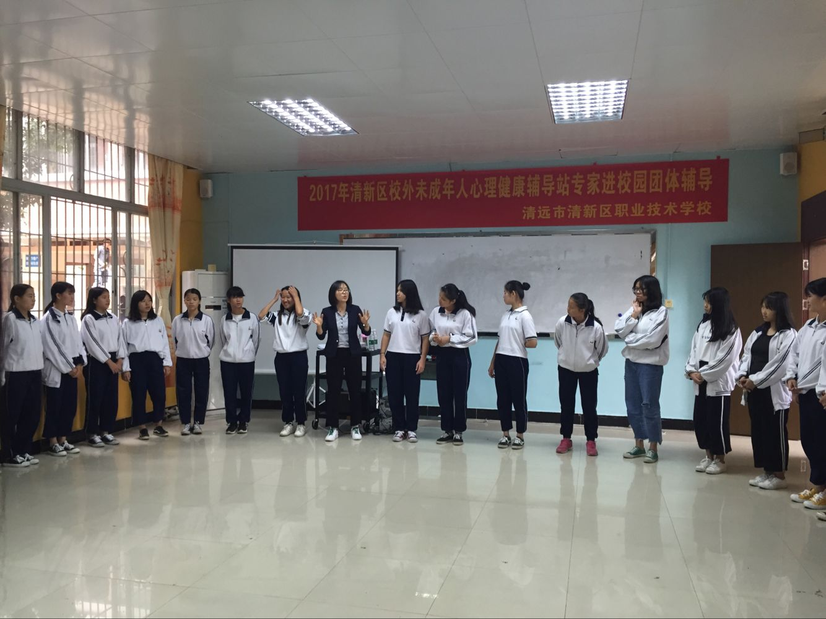
本次活动以“我是谁——探索自我”为主题，通过热身活动“刮大风”活跃气氛，使同学们快速地融入团体，保证团体活动的顺利进行。活动通过小组合作的形式进行，主要内容包括：“你我的约定”、“20个我是谁”等环节。
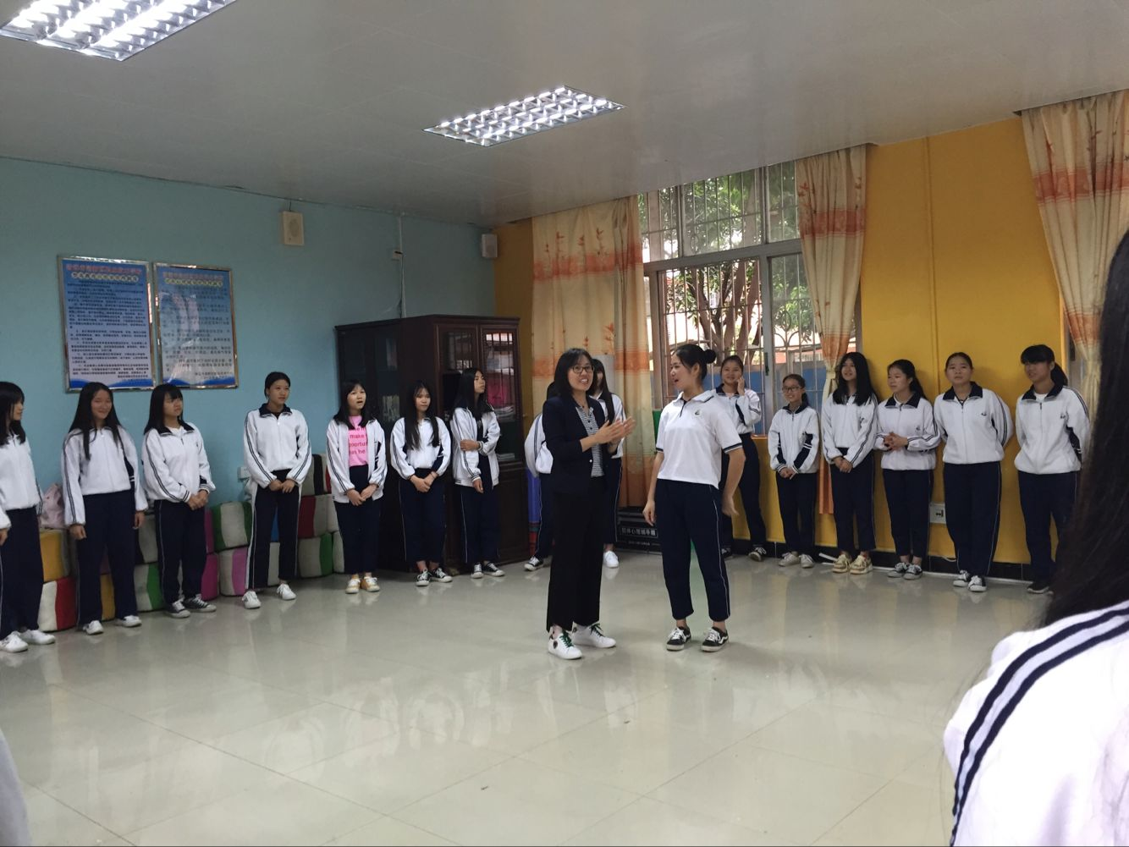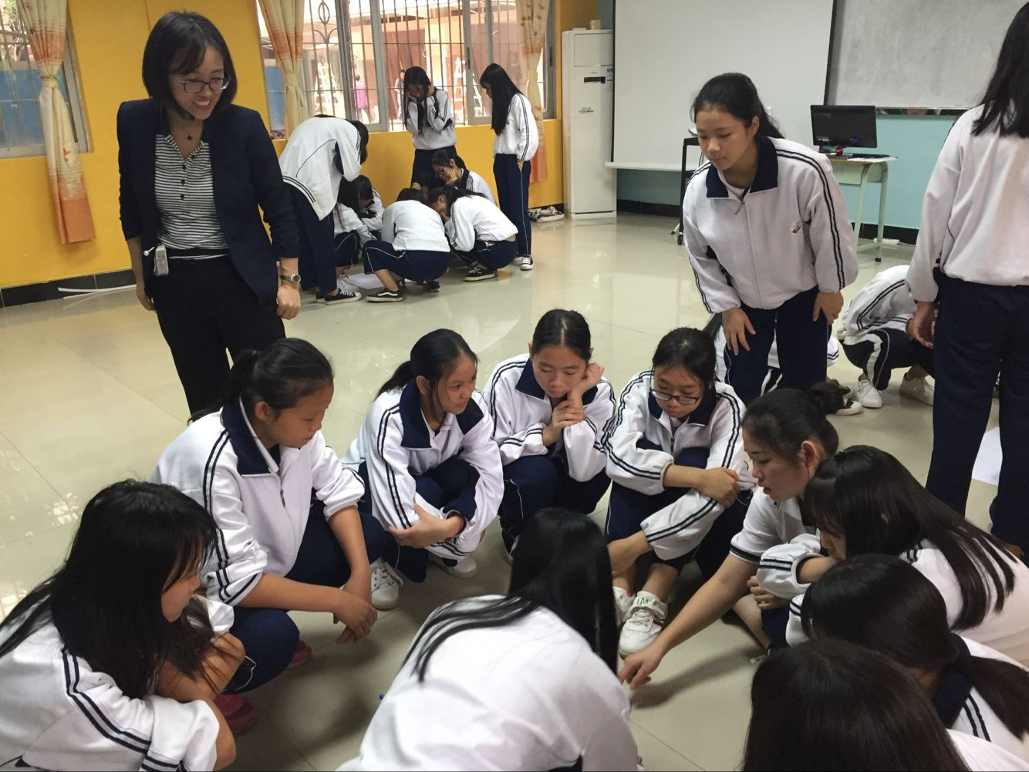
在小组成员的协助下，同学们通过活动、纸笔等形式就问题进行讨论，相互交流，共同探讨，彼此启发，不断体验认识自我、探讨自我、接纳自我，树立“我之所以为我”的积极态度，不断调整和改善与他人的关系，学习新的态度和行为模式。
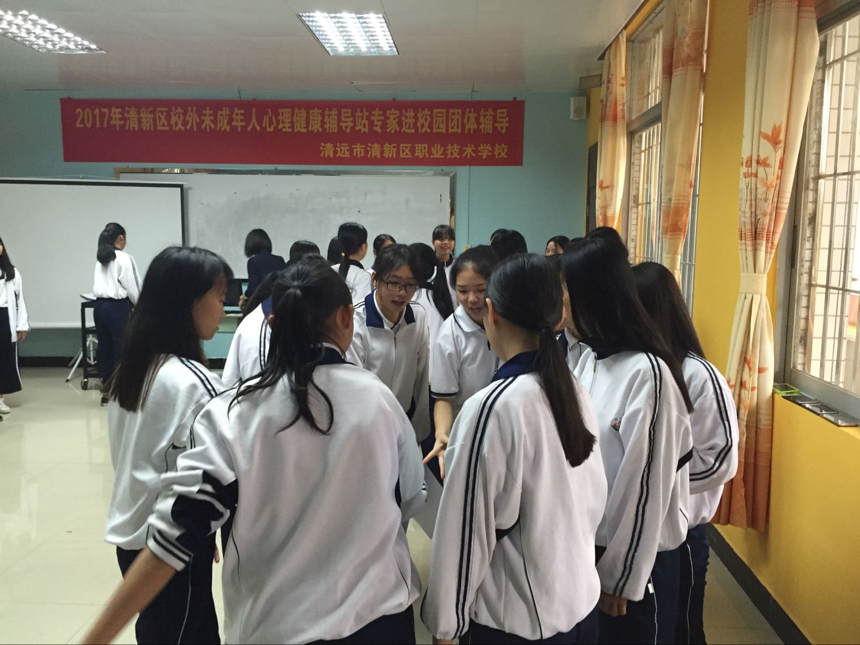

通过此次活动的开展，同学们更科学具体地界定了自己的长处和限制，学会接纳和欣赏自己，增强了自知和自信，提高了心理健康水平，能更好地适应学习和生活！

清新区校外未成年人心理健康辅导站
2017年11月17日

